CHƯƠNG 1. SỐ TỰ NHIÊN
Họ tên học sinh: …………………………..…..……………… Lớp: 6B1/6B2/ …... Ngày: …. / … / 20….
BÀI 5. PHÉP TÍNH LŨY THỪA VỚI SỐ TỰ NHIÊN
I. Phép nâng lên lũy thừa
Lũy thừa bậc n của a là tích của n thừa số a.
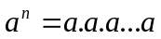 (n thừa số a). (a gọi là cơ số, n gọi là số mũ)
Chú ý: 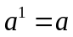
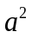 : gọi là a bình phương ; 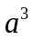 gọi là a lập phương.
Ví dụ 1: Viết gọn các tích sau bằng cách dùng lũy thừa:
a) 5.5.5.5.5.5 b) 6.6.6.3.2 c) 100.10.10.1000
Ví dụ 2: Tính giá trị các lũy thừa sau: 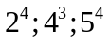
II. Nhân hai lũy thừa cùng cơ số
Khi nhân hai lũy thừa cùng cơ số, ta giữ nguyên cơ số và cộng các số mũ: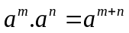
Ví dụ 3: Viết tích của các lũy thừa sau thành một lũy thừa:
a) 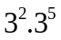 b) 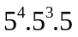 c) 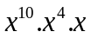
III. Chia hai lũy thừa cùng cơ số
Chia hai lũy thừa cùng cơ số khác 0, ta giữ nguyên cơ số và trừ các số mũ: 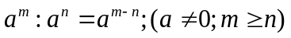
Quy ước: 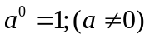
Ví dụ 4: Viết kết quả phép tính dưới dạng một lũy thừa: a) 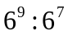 b) 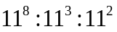 c) 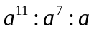
* Lũy thừa của một lũy thừa: 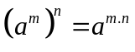
Ví dụ 5: Viết gọn các tích dưới dạng lũy thừa của một số:
a) 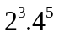 ; 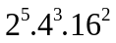 ; 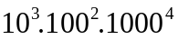 b) 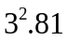 ; 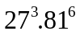 ; 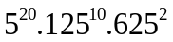 ;
c) 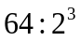 ; 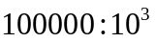 ; 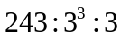
Lưu ý: + Lũy thừa của một tích: 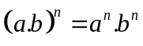
+ Lũy thừa của một thương: 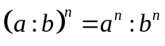
+ Số chính phương là bình phương của một số tự nhiên. . Chẳng hạn: 0; 1; 4; 9; 16…
Bài 1.1. Viết gọn các biểu thức sau bằng cách dùng lũy thừa:
a) 12.12.2.12.6 b) 25.5.4.2.10
c) 2.10.10.3.5.10 d) a.a.a + b.b.b
Bài 1.2. Tính giá trị của biểu thức:
a) 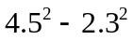 b) 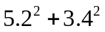 c) 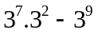
Bài 1.3. Viết kết quả của các phép tính sau dưới dạng một lũy thừa:
a) 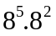 b) 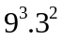 c) 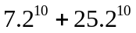
d) 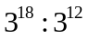 e) 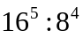 g) 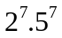
h*) 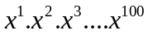 i*) 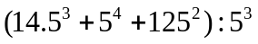
Bài 1.4. Tìm x, biết:
a) 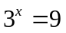 b) 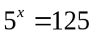 c) 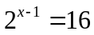 d) 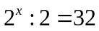
e) 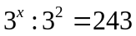 g) 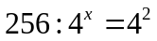 h) 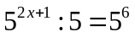 i*) 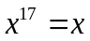
Bài 1.5. Tìm x, biết:
a) 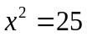 b) 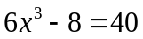 c) 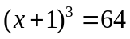
d) 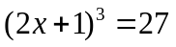 e) 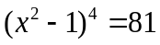 g) 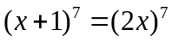
h*) 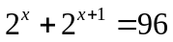 i*) 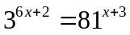
Bài 1.6. Rút gọn các biểu thức sau:
a) 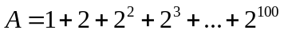 b) 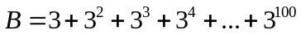
c) 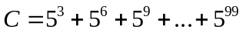
Bài 1.7. Cho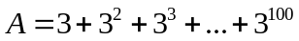. Tìm số tự nhiên n, biết rằng 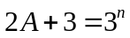
Bài 1.8. Tìm chữ số tận cùng của các số:
a) 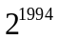 b) 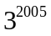 c) 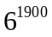 d) 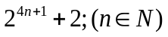
Bài 1.9. So sánh hai số: 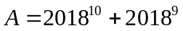và 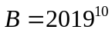
* Bài tập bổ sung
Bài 2.1. Thay các chữ bởi các chữ số thích hợp:
a) 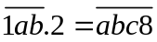 b) 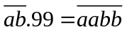
Bài 2.2*. a) Trong một phép chia, số bị chia bằng 69, số dư bằng 3. Tìm số chia và thương.
b) Khi chia 1 số cho 54 thì được số dư là 49. Nếu chia số đó cho 18 thì thương thay đổi thế nào?
* Bài tập về nhà
Bài 3.1. Viết gọn các tích sau dưới dạng lũy thừa:
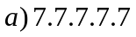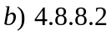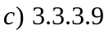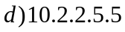
Bài 3.2.[6B2] Tính giá trị của các lũy thừa: 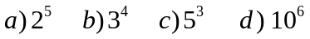
Bài 3.3. Viết kết quả mỗi phép tính sau dưới dạng 1 lũy thừa:
a) 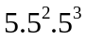 b) 3³.9² c) 4⁸.8⁴ d) 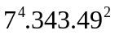
e) 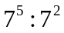 g) 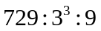 h) 125¹⁰ : 25⁶ i) 16³ : 8⁴
k*) 12⁸ : 4⁸
Bài 3.4.[6B1] Viết kết quả mỗi phép tính sau dưới dạng 1 lũy thừa:
a) 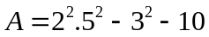 b) 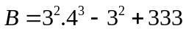
c) 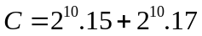 d) 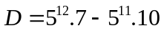
Bài 3.5. Tìm số tự nhiên n biết:
a)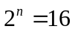 b) 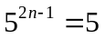 c) 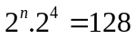
d)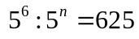 e*)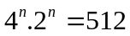 g*) 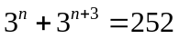

Bài 3.6. Tìm số tự nhiên x biết:
a)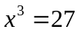 b)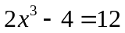 c)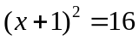 d)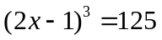
e*)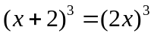 g*)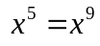 h*)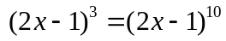
Bài 3.7.[6B2]. Tìm hai số tự nhiên có thương bằng 7. Nếu giảm số bị chia đi 124 đơn vị thì thương của chúng bằng 3.
Bài 3.8.[6B1]. Tìm các số 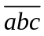 thỏa mãn : a) 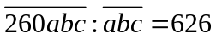 b) 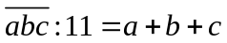
Bài 3.9*. Tìm 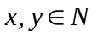 để 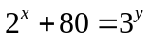
---Hết----
BUỔI 2. ÔN TẬP LŨY THỪA – SO SÁNH HAI LŨY THỪA
1. Công thức cần nhớ:
+ Nhân hai lũy thừa cùng cơ số: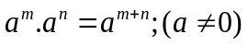
+ Chia hai lũy thừa cùng cơ số:
+ Lũy thừa của một lũy thừa:
+ Lũy thừa của một tích:
+ Lũy thừa của một thương:
Lưu ý: 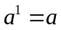;
2. So sánh hai lũy thừa
a) So sánh hai lũy thừa cùng cơ số: Nếu thì 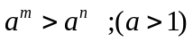
Ví dụ 1: 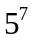 và 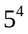 ; 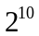 và 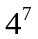
b) So sánh hai lũy thừa cùng số mũ: Nếu 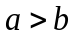 thì 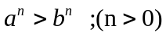
Ví dụ 2: 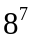 và 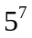 ; 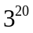 và 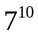;
Lưu ý: Ngoài ra, có thể tính giá trị cụ thể rồi so sánh kết quả,
và sử dụng tính chất bắc cầu: 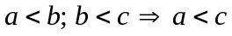

Bài 1.1 [6B2]. Tính giá trị của biểu thức:
a) 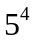 b) 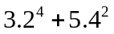 c) 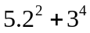
Bài 1.2 [6B2]. Viết kết quả của các phép tính sau dưới dạng một lũy thừa:
a) 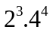 b) 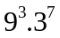 c) 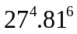
d) e) 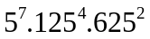 g) 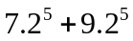
h*) 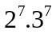 i*) 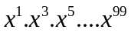
Bài 1.3. Tìm số tự nhiên x, biết:
a) 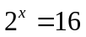 b) 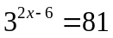 c) 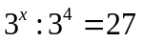 d) 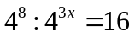
e) 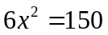 g) 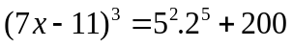 h) 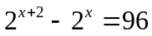 i*) 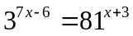
Bài 1.4. So sánh hai lũy thừa bằng cách đưa về cùng cơ số.
a) 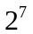 và 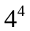 ; b) 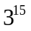 và 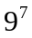; c) 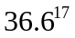 và 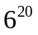 ;
d) 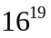 và 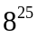 ; e) 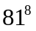 và 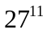 ; g) 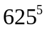 và 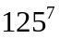
Bài 1.5. So sánh hai lũy thừa bằng cách đưa về cùng số mũ.
a) 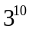 và 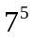; b) 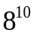 và 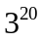 ; c) 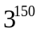 và 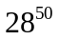
d) 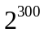 và 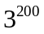; e) 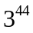 và 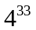 ; g) 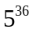 và 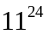
Bài 1.6 [6B2]. So sánh hai lũy thừa bằng cách tính giá trị cụ thể.
a) 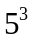 và ; b) 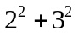 và 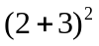
c) 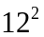 và 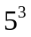 ; d) 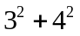 và 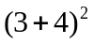 ;
Bài 1.7. So sánh hai lũy thừa : a) 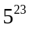 và 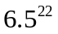; b) 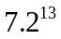 và 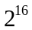 c*) 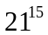 và 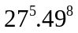
Bài 1.8. So sánh hai lũy thừa bằng cách sử dụng tính chất bắc cầu hoặc trường hợp khác.
a) 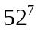 và 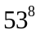; b) 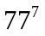 và 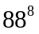 c) 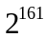 và 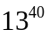
d) 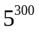 và 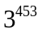 e) 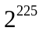 và 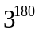 g) 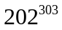và 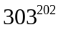
h) 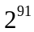 và 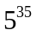(Tính chất bắc cầu: 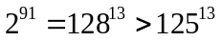) i*) 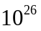 và 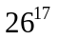
Bài 1.9. Cho 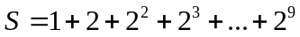. Hãy so sánh S với 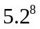
* Bài tập bổ sung
Bài 2.1. Rút gọn các biểu thức sau:
a) b)
c)
Bài 2.2. Cho. Tìm số tự nhiên n, biết rằng
Bài 2.3. So sánh hai số: và
Bài 2.4. Tìm số tự nhiên x
a) 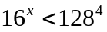 b) . c) 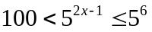
Bài 2.5. Tính: 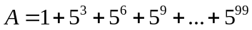 . Tìm n biết: 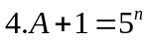
* Bài tập về nhà
Bài 3.1. Viết kết quả mỗi phép tính sau dưới dạng 1 lũy thừa:
a) 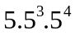 b) 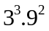 c) 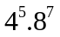
d) 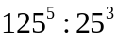 e) g) 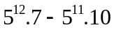
Bài 3.2. Tìm số tự nhiên x, biết:
a)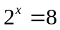 b) 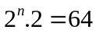 c) 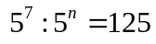
d) 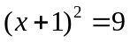 e)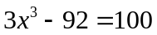 g) 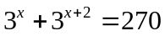
Bài 3.3. So sánh hai lũy thừa bằng cách đưa về cùng cơ số.
a) 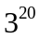và 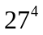 b) 4¹⁵ và 2²⁵ c) 125⁸ và 25¹⁴
d) 81¹⁵ và 9²⁰ e) 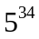và 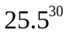
Bài 3.4. So sánh hai lũy thừa bằng cách đưa về cùng số mũ.
a) 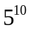 và 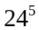 b) và 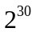 c) 2⁵⁰ và 5²⁰
d) 7³⁰⁰ và 4⁴⁵⁰ e) và

Bài 3.5 [6B2]. So sánh hai lũy thừa bằng cách tính giá trị cụ thể.
a) 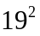 và 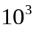 b) 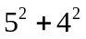và 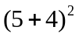 c) 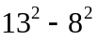và 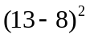
Bài 3.6. So sánh:
a) 6²⁵ và 7.6²⁴ b) 11.2¹⁶ và 2¹⁹ c) 21¹⁵ và 27⁵.49⁸
Bài 3.7. Cho 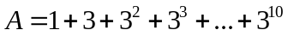. Tìm n biết: 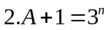
Bài 3.8*. So sánh hai lũy thừa bằng cách sử dụng tính chất bắc cầu:
a) 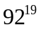 và 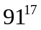 b) và 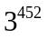 c) và
Bài 3.9 [Khuyến khích]. Tìm chữ số tận cùng của các số:
a) b) c) d)

---Hết----

